[200万美元比尔及梅琳达?盖茨基金会等资助的研究，竟被指数据造假？](https://mp.weixin.qq.com/s?__biz=MzIxMDEwNDU1OA==&mid=2647882828&idx=3&sn=f48450e8b1bcb8d6e7bd35873b3c9c7f)

原创sleuth[Pubpeer](javascript:void(0);)2025-04-11 21:28:25新加坡

 **提示**：**欢迎点击上方「Pubpeer」↑关注我们！**

编者按

**最新、最快、最真实的科研匿名评价论文报道；关注高校院所科研生态，欢迎提供新闻线索。联系邮箱：Pubpeer@qq.com**



近日，一项针对孟加拉国一个发展经济学组织的调查引发广泛关注。进行此项调查的是名为 Institute for Replication（I4R）的研究团队，其主席为渥太华大学经济学家 Abel Brodeur 。调查始于去年 11 月，由一名举报人提供线索。

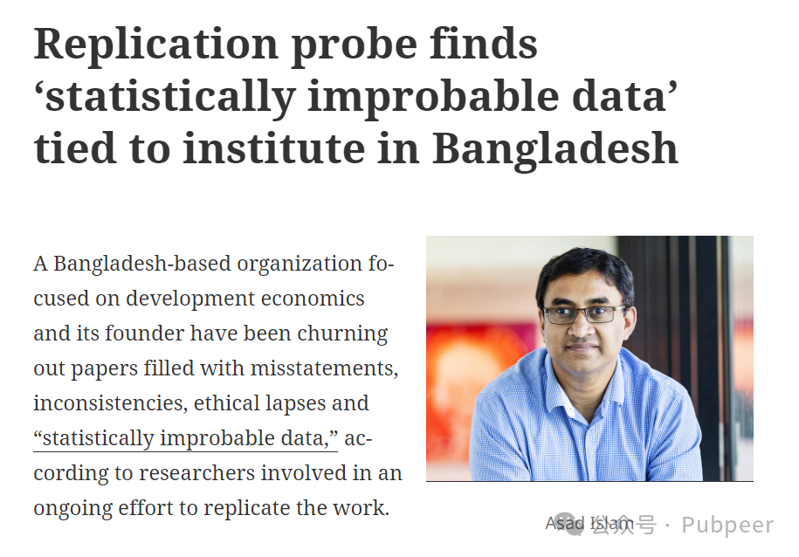

I4R 对与该组织 Global Development & Research Initiative（GDRI）相关的研究展开审查。GDRI 的创始人是澳大利亚莫纳什大学的发展经济学家 Asad Islam。自 2022 年以来，Islam 从比尔及梅琳达?盖茨基金会、世界银行、亚洲开发银行等机构获得超 200 万美元资金。

I4R 的志愿者专家团队最初审查 5 项与 GDRI 有关的研究，随着审查推进，范围扩大到 Islam 个人网站、简历及其他来源列出的 30 多项研究和工作论文。目前，I4R 已完成 10 份报告，发布了 5 份，同时收到原作者回应。

今年 3 月 11 日，I4R 发布报告后，《欧洲经济评论》撤回一篇论文。该论文发表于 2019 年，曾被引用 21 次，虚假宣称描述了一项随机对照试验，且数据收集未遵循期刊伦理准则。I4R 团队审查时发现，论文统计分析代码中有 “尝试平衡基线” 注释，经深入调查，发现基线分数似被篡改以产生显著结果，学校层面的处理分配也呈现非随机空间模式。对此，Islam 回应称坚持研究及其结果，将问题归咎于项目承包商未遵循随机化学校的指示，还称关于平衡基线的评论由一名本科生所写且未实际执行。

此外，自调查开始，Islam 及其合著者已撤回 3 篇已被接受发表或刚提交的研究。多名合著者因 I4R 提出的问题，或从已发表研究中撤回名字，或表明 Islam 不再参与相关研究。例如，佛蒙特大学发展经济学家 Emily Beam 表示 Islam 不再参与一项关于职场性别规范的研究项目。对于 2021 年发表于《PLOS One》的一项研究，I4R 无法重现其关于新冠疫情期间粮食不安全与心理健康相关性的结果，随后包括 Islam 在内的三名作者撤回了作者身份。《PLOS One》通讯负责人 David Knutson 称因案件仍在进行中无法置评，并指出撤回作者身份并非应对已发表结果完整性、有效性或可重复性问题的合适方式。此次调查揭示的问题，对相关研究的可信度及资金使用合理性提出了严峻挑战，后续进展值得关注。

来源：公众号pubpeer原创，文章涉及作者姓名都为音译名字；转载贴子请注明出处，若没注明pubpeer公众号出处，构成侵权。





声明：转载此文是出于传递更多信息之目的。若有来源标注错误或侵犯了您的合法权益，请作者持权属证明与本网联系，我们将及时更正、删除，谢谢

**Pubpeer，专注科研工作者。关注请长按上方二维码。投稿、合作、转载授权事宜请联系本号，回复2025，微信ID：BikElisabeth  或邮箱：Pubpeer@qq.com**